ジョシュア・ブレイクストーン・トリオ
ライブ演奏の御案内
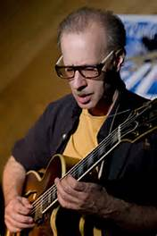 | ♪ジョシュア・ブレイクストーン（G）  ＋  サニーサイド２  今堀喜男（G）・長谷川明正（B）  高名なジャズギタリストのジョシュア・ブレイクストーンさんをニューヨークからお招きし、初めて法住寺様で演奏をさせていただきます。  本場ニューヨークのジャズを御堪能いただき、お楽しみください。  お待ち申し上げます。出会いを大切に！ 今堀喜男  「ジョシュアさんの略歴」  1955年7月22日ニュージャージー州エリザベス生れ。  バークリー音楽院卒業後、ニューヨーク大学大学院音楽科卒業  米国内、国外で音楽活動をし、各国の生徒に指導をし自作のCDを21枚製作 自身の教則本の出版や各地で演奏や指導をされています。  日本が好きで特に京都は大好きで年に一度は日本に来られています。  食物も和食、お酒は日本酒が大好きです。
記

日時 平成２8年9月10日（土）
16:30時開演 演奏17時から
※演奏終了後、食事会があります。

場所 法住寺
東山区三十三間堂廻り町 (三十三間堂東側の道を南約100m東側)
電話 ０７５－５６１－4137
会費
※お申し込み後にキャンセルされる場合は、早めにご連絡ください

人数制限がございますので宜しくお願いいたします。

